附件2

**最美农技员提名系统说明书**

**2020-4-28**

**目录**

**一、 最美农技员提名管理功能概述** **3**

**二、 操作指南** **4**

**1. 平台与APP入口** **4**

**2. 提名与申报** **6**

**2.1提名板块** **6**

**2.2推荐人申报** **12**

**2.3信息公示** **13**

**3. 多级审核管理** **14**

**3.1县级管理** **14**

**3.2市级管理** **15**

**3.3省级管理** **16**

## 最美农技员提名管理功能概述

为推介在“三农”工作中作出突出贡献的基层农技人员，引导激励广大农技人员爱岗敬业、勇于担当、谋事创业的积极性和创造性，营造良好的发展环境和社会氛围，农业农村部决定在全国开展第二届“寻找最美农技员”活动。

推荐人寻找范围为长期在县乡两级农技推广机构从事农技推广服务，当前仍在农技推广一线工作、业绩突出的农技人员（非行政编制人员），须有3个以上服务对象网上提名，经所在单位同意推荐后提交申报材料，报送县级农业农村部门。

县级管理负责对提名人员进行审核，同时负责针对推荐人申报材料进行核查，核查合格后进行公示，公示无异议的签署意见并加盖公章后自下向上逐级推荐。

市级管理负责针对县级报送的推荐人信息进行审核，确定推荐名单后进行公示，公示无异议的签署意见并加盖公章后自下向上逐级推荐。

省级管理需成立推荐委员会，对省内推荐人选所在单位、推荐工作规范和相关材料进行审核，按照本省推荐名额推荐人选，经公示无异议后向农业农村部报送推荐函和相关材料。

**本届寻找最美农技员活动，整体延续上届的遴选程序和流程，做了一下新的探索：一是拟推荐人选在本单位推荐前，必须有至少三名被服务对象（小农会、新型农业经营主体等）的网上提名，请各省组织好网上提名工作，网上提名截止时间为2020年5月29日；二是遴选程序线上线下同时进行，请各层级管理账号登陆后按《最美农技员提名系统说明书》进行操作。三是鼓励大家加大宣传，在各地官方或者涉农公众号开设“寻找最美农技员”专栏，为我们的基层农技队伍鼓舞加劲，营造良好的社会氛围。**

## 操作指南

### 平台与APP入口

**最美农技员提名、申报、管理等功能均可在网页或者APP任选一种方式操作。**

**网页操作：**在具有网络环境基础上，打开浏览器，在顶部地址框内输入“http://njtg.nercita.org.cn”,点击回车即可进入“全国农业科教云平台”。

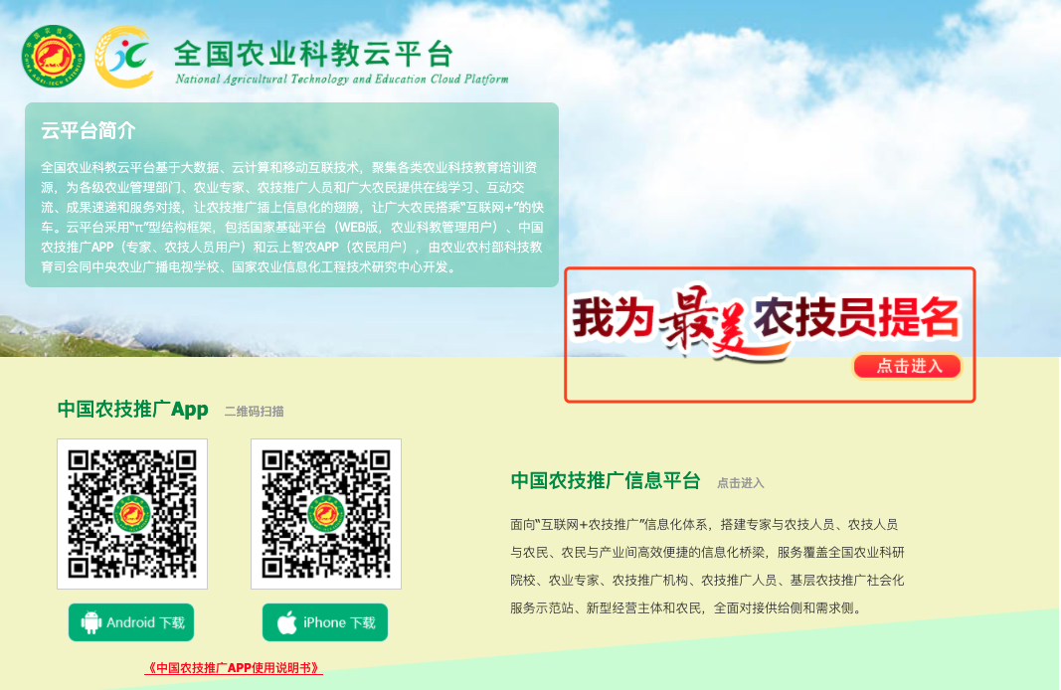

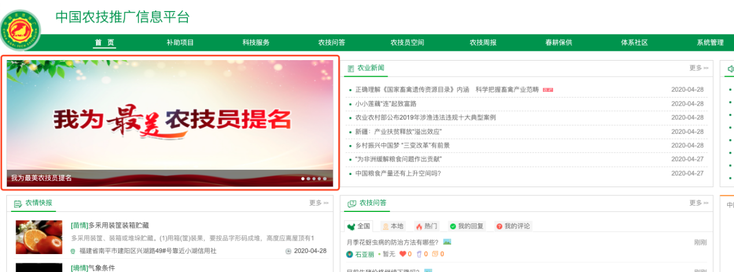

“全国农业科教云平台”界面中，找到“我为最美农技员提名”，点击即可进入提名主页，也可进入系统后在轮播板块点击进入；

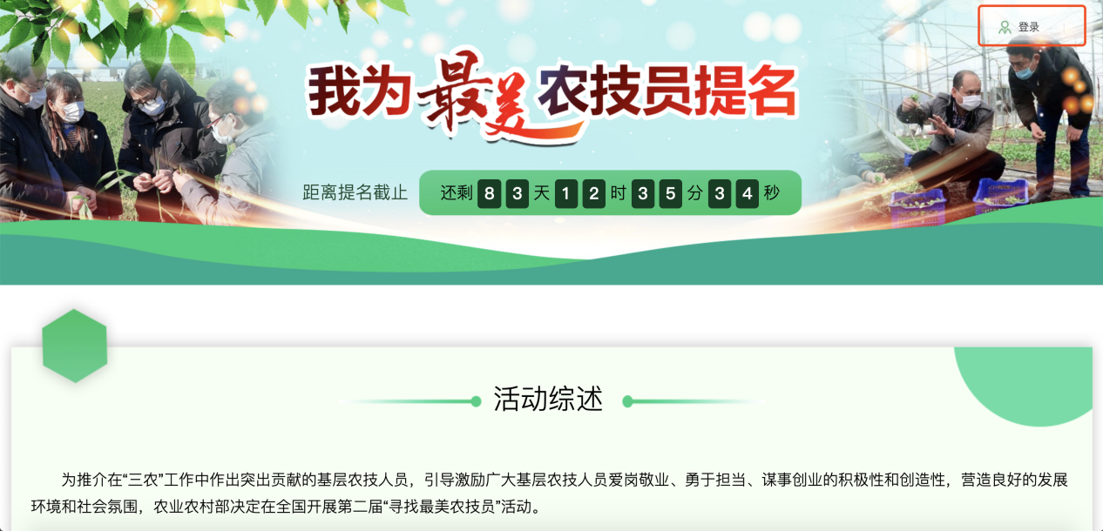

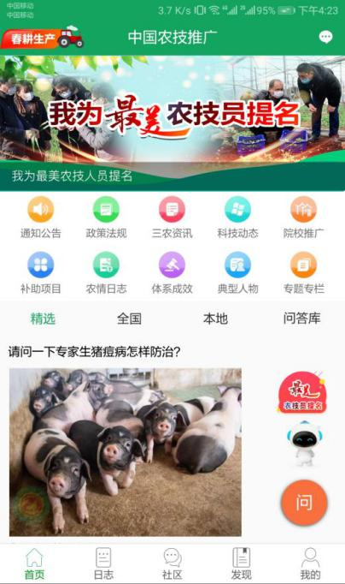进入系统后，点击右上角登录，进入后方可进行提名和申报材料的上报。

APP操作：打开中国农技推广APP，在首页轮播板块或者右下角悬浮固定板块中找到我为最美农技员提名入口，点击即可进入提名主页。

### 提名与申报

2.1提名板块

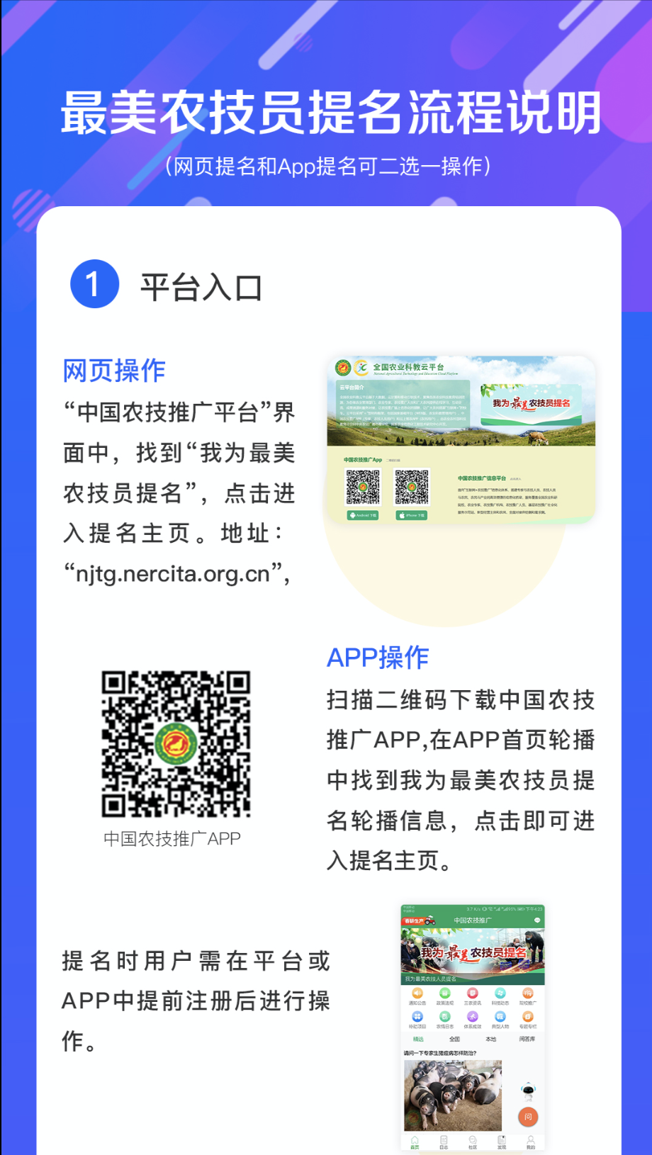

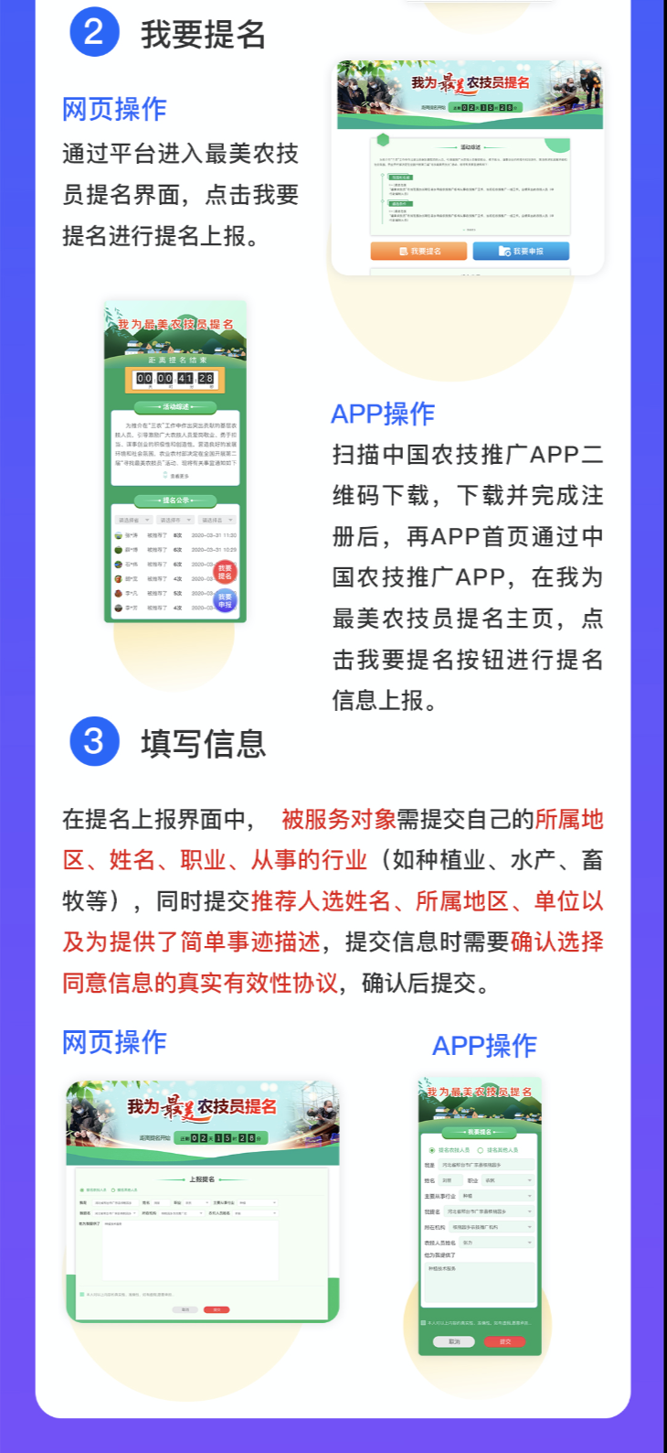

2.2推荐人选申报

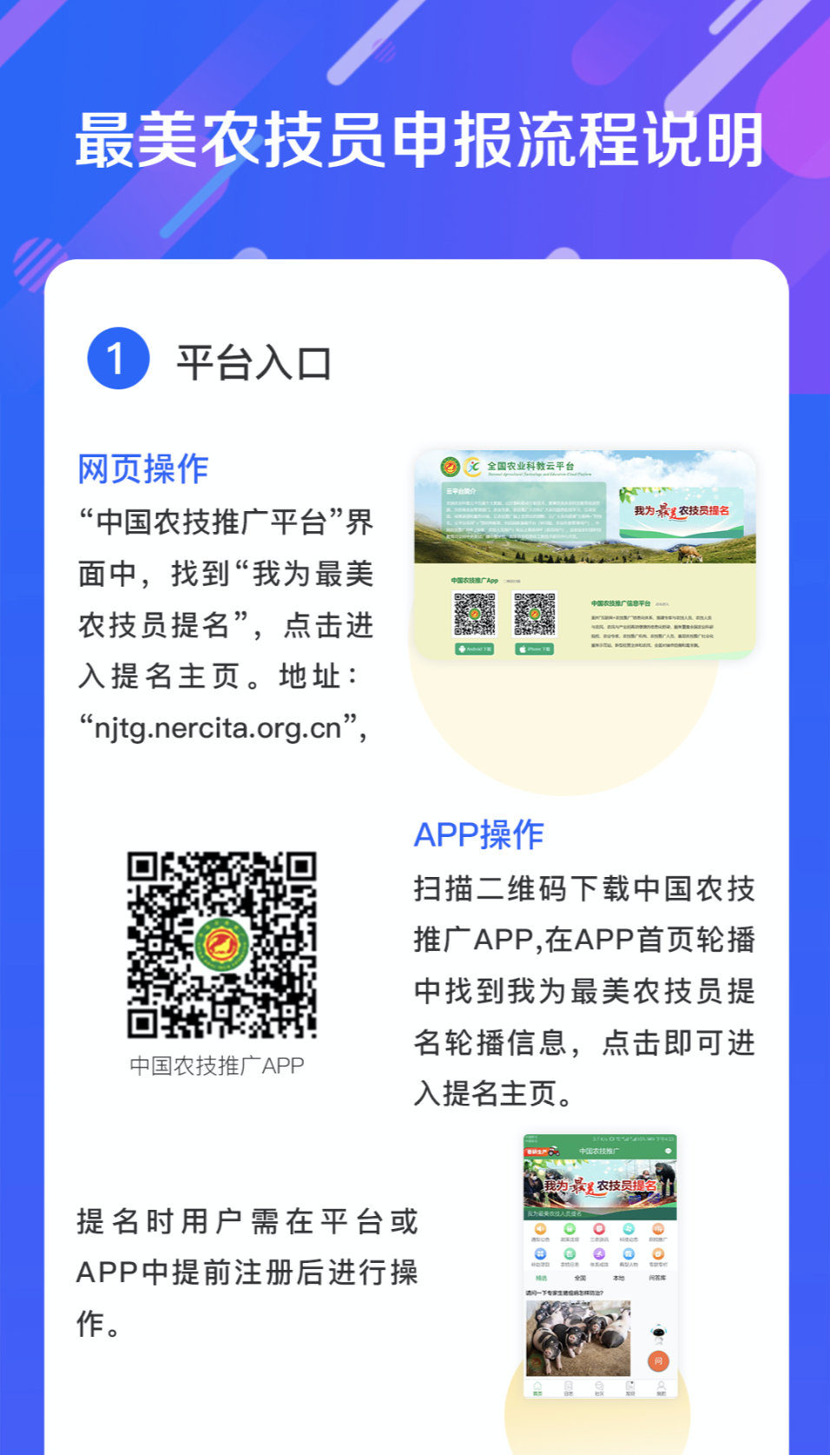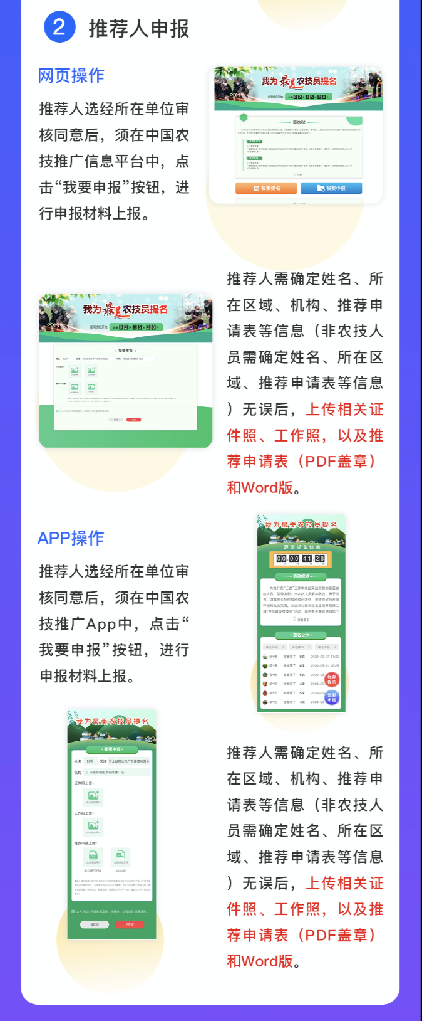

2.3信息展示

各级管理针对已通过审核的推荐人信息进行分区域展示，默认展示位本区域的公示推荐人信息，同时可以进行选择不同区域进行查看。

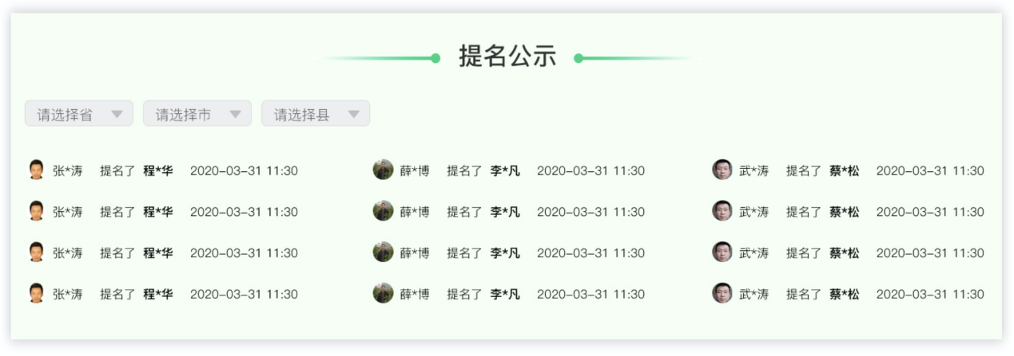

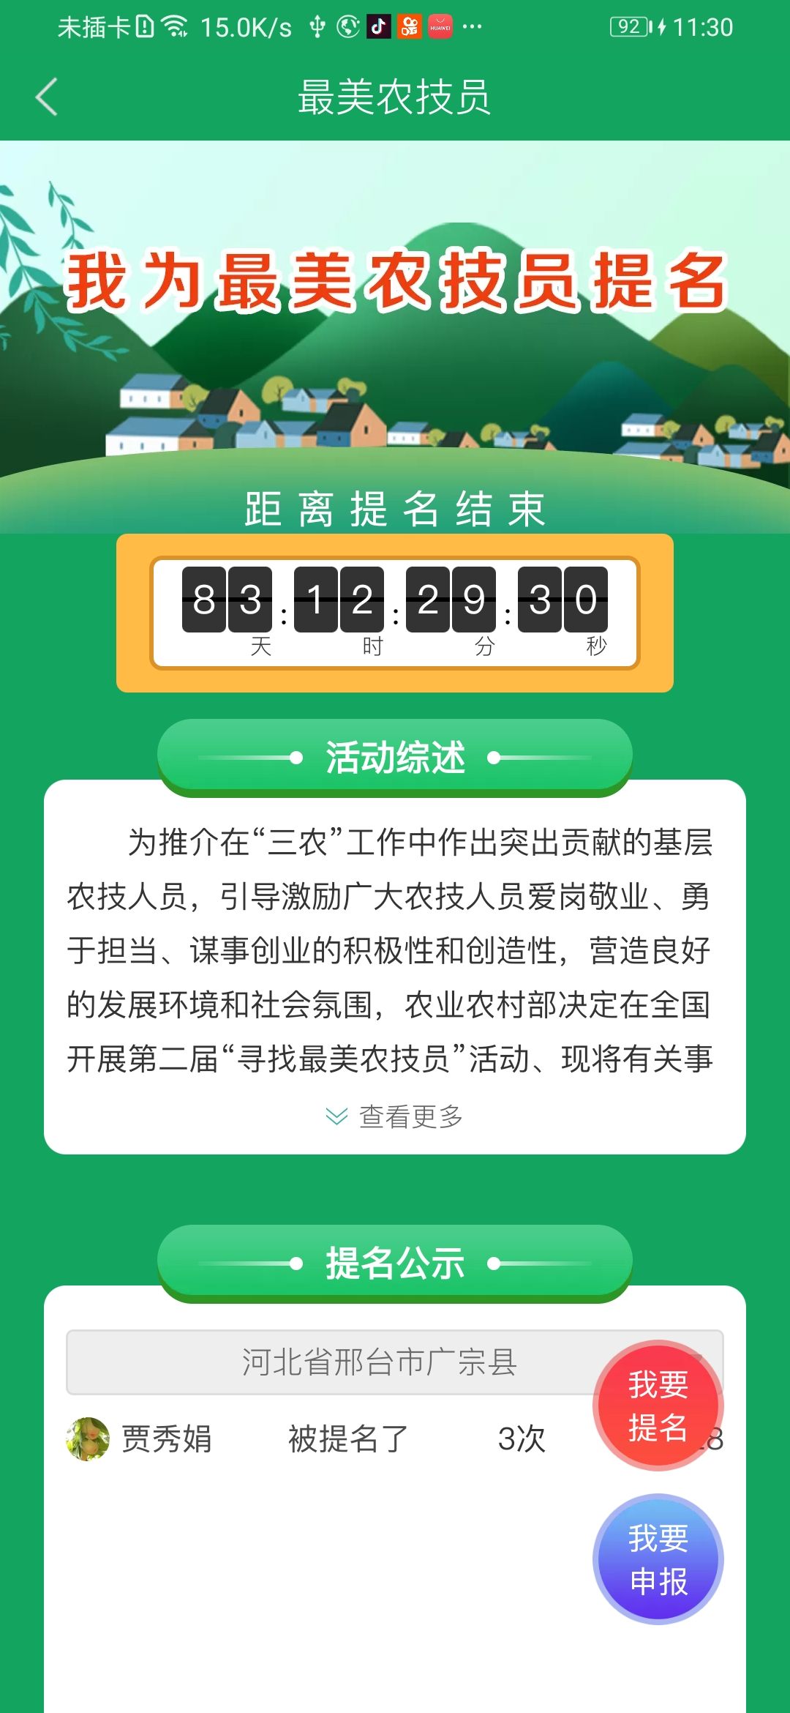

### 多级审核管理

各级管理账号登录后能够针对本区域内推荐人员进行管理、材料审核及推荐。

3.1县级管理

县级管理账号登录后能够针对本县推荐人员进行管理，能够看到本县推荐人数、参与推荐人数、已审核和已通过人员的数据展示；其次能够针对推荐人进行初次审核，审核后推荐人可通过申报信息进行申报信息的上传，上传后县级对上报信息审核后进行审核通过，经公示无异议后向市级报送推荐函和相关材料。

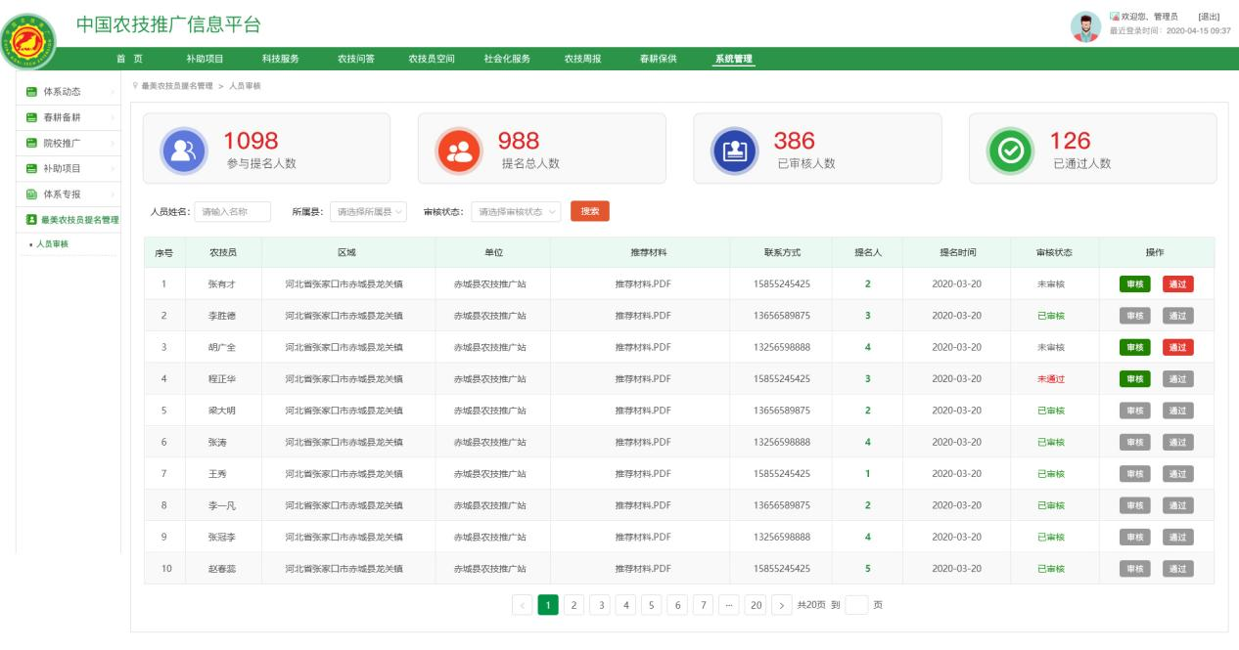

同时也能点击查看推荐人的提名人员基本信息和相关推荐内容。

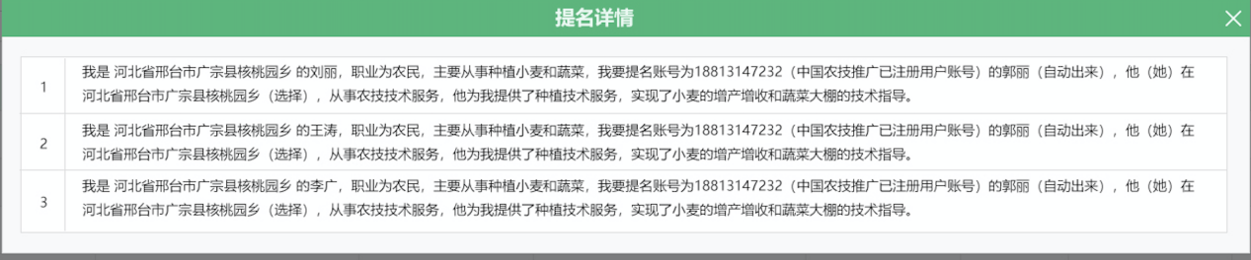

3.2市级管理

市级管理账号登录后能够针对本市各县审核通过后的推荐人员进行审核通过，能够看到全市推荐人数、已审核和已通过人员的数据展示；其次市级管理员筛选推荐人进行审核通过，经公示无异议后向省级报送推荐函和相关材料。

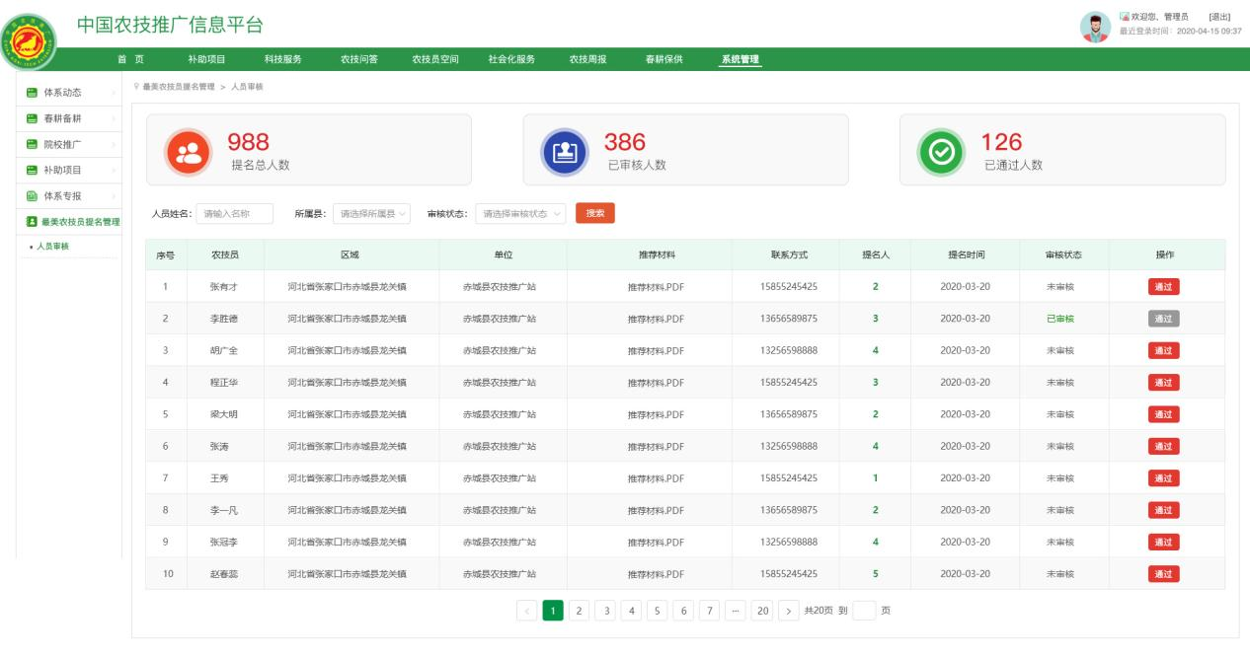

3.3省级管理

省级级管理账号登录后能够针对全省审核通过后的推荐人员进行审核通过，能够看到全省推荐人数、已审核、已通过和进度信息的数据展示；其次对省内推荐人选所在单位、推荐工作规范和相关材料进行审核，按照本省推荐名额推荐人选，经公示无异议后向农业农村部报送推荐函和相关材料。

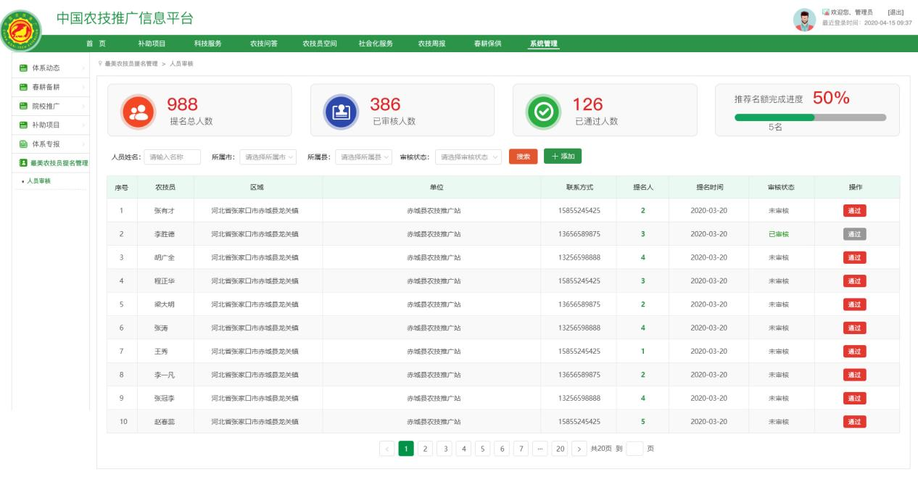

**已当选本省自主遴选开展的“最美农技员”人员，**无须所在单位县级、市级推荐，可经省级推荐委员会审议遴选后向农业农村不推荐。此类推荐人选省级管理员可在系统中进行自主添加，需上报在中国农技推广信息平台中的账号，系统自动识别姓名、区域、机构，同时省级需上报推荐理由和相关证明材料，确认信息准确性后，经公示无异议后向农业农村部报送推荐函和相关材料。

